第7&8单元达标检测卷
一、认真读题，专心填写。(每空1分，共33分)
1．填上合适的数。
4分米＝$\left(\begin{matrix}\frac{}{}\end{matrix}\right)$米＝( )米 9角＝$\left(\begin{matrix}\frac{}{}\end{matrix}\right)$元＝( )元
8厘米＝$\left(\begin{matrix}\frac{}{}\end{matrix}\right)$分米＝( )分米 3元6角＝( )元
2．北宋张择端的名画《清明上河图》宽 24.8 cm，这个数读作( )。
3．与9.8相邻的两个一位小数分别是( )和( )。
4．在里填上“＞”“＜”或“＝”。
0．9米0.6米 7.8元8.7元 8.1米7.9米
0．7元7角 6－3.21.5＋1.5 13.6＋7.930.2－9.7
5．笔算小数加、减法要把( )对齐才能相加、减。
6．东东跑50米用了9.8秒，乐乐跑50米用了9.2秒，( )跑得快。
7．找规律填数。
(1)5.3，5.4，5.5，5.6，( )，( )，( )。
(2)4.7，5.7，6.7，7.7，( )，( )，( )。
(3)2.8，3.6，4.4，5.2，( )，( )，( )。
8．用0，1，2，3能组成( )个没有重复数字的两位数，分别是( )。
9．用2，3，4，5能组成( )个没有重复数字的两位数，其中个位上是单数的两位数分别是( )。
10．超市在学校和医院中间，从学校到超市有2条路，从超市到医院有3条路，从学校到医院有( )条路。
11．今天学校的早餐有3种粥、4种主食。乐乐从粥和主食中各选1种搭配自己的早餐，一共有( )种不同的搭配方法。
二、巧思妙断，判断对错。(每小题1分，共5分)
1．小数就是比整数小的数。( )
2．大于0.3而小于0.5的小数只有0.4。( )
3．8.45读作八点四十五。( )
4．4.6＜4.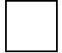，里可以填1，2，3，4，5。( )
5．0.90读作零点九。( )
三、反复比较，择优录取。(每小题1分，共5分)
1．图( )的阴影部分可以表示为0.3。
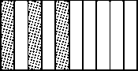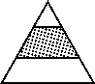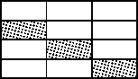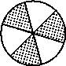
A B C D
2．爸爸从家到单位要走5.6千米。他走了1.4千米后发现把一份重要文件落在了家里，又回家去取，这样爸爸上班一共走了( )千米。
A．1.4 B．2.8
C．7 D．8.4
3．下面的数在5和6之间的是( )。
A．4.8 B．5.7
C．6.1 D．6.3
4．体育室有篮球、排球、羽毛球、足球、乒乓球5种球，课外活动时每班只能借2种球，有( )种不同的借法。
A．5 B．6 C．8 D．10
5．有4个小朋友到游乐园玩，他们一起拍合影，如果他们排成一排，最右边的1个小朋友位置不变，一共能拍出( )张不同的照片。
A．4 B．6 C．18 D．24
四、注意审题，细心计算。(共16分)
1．直接写出得数。(4分)
0．8＋0.2＝ 4.5＋1.5＝ 2－0.7＝ 5.8－3.8＝
2．4＋4.6＝ 3.5－2.9＝ 5.6＋10.9＝ 2.2－1.5＝
2．列竖式计算。(12分)
6．2＋7.7＝ 17.6＋0.9＝ 5.4＋3.8＝

18．3－7.5＝ 6－3.2＝ 9.8－3.7＝

五、动手实践，操作应用。(第1小题5分，第2小题4分，共9分)
1．在( )里填上小数。
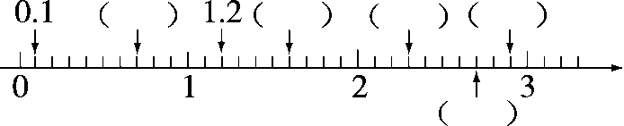
2．把下面的价格按照从大到小的顺序排列。
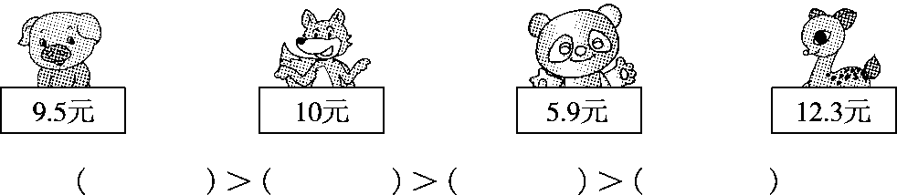
六、走进生活，解决问题。(共32分)
1．妈妈拿了10元钱去买菜，先买了3元5角的西红柿，又买了5元4角的豇豆，妈妈一共花了多少元？还剩多少元？(4分)

2．如下图，小明家到学校的路程是2.1千米，小明家到书店的路程是1.6千米，少年宫到书店的路程是3千米。
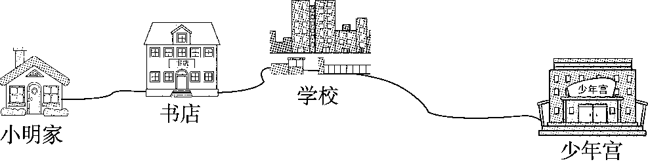
(1)书店到学校之间的路程是多少千米？(3分)

(2)小明家到少年宫的路程是多少千米？(3分)

3.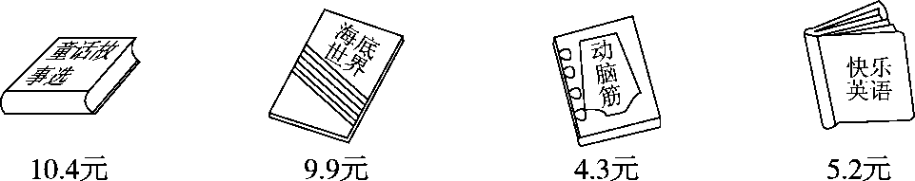
(1)从上面选两本你喜欢的书，算一算，一共需要多少钱？(3分)

(2)张亮有20元，买了一本《童话故事选》后还可以买哪两本书？(3分)

4．两个桌子上共放了五种不同的盆栽(如图)。
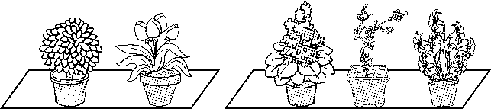
(1)李老师想从桌子上任意拿走两种，一共有几种不同的拿法？(3分)

(2)李老师想从两个桌子上各拿走一种，有几种不同的拿法？(3分)

5．在某市乘坐2路公交车8千米及以内票价是1元，超过8千米的每增加1千米票价增加0.5元。从博物馆到动物园的票价是多少钱？(4分)
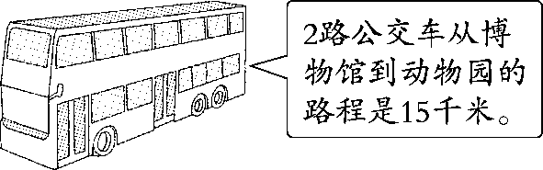

6．乐乐去明明家一共带了5个面包，要分给明明和他的爸爸妈妈，如果他们三人每人至少分得1个面包，一共有多少种分法？(6分)
答案
一、1．$\frac{4}{10}$ 0.4 $\frac{9}{10}$ 0.9 $\frac{8}{10}$ 0.8 3.6
2．二十四点八
3．9.7 9.9
4．＞ ＜ ＞ ＝ ＜ ＞
5．小数点
6．乐乐
7．(1)5.7 5.8 5.9 (2)8.7 9.7 10.7
(3)6.0 6.8 7.6
8．9 10，12，13，20，21，23，30，31，32
9．12 23，43，53，25，35，45
10．6 11.12
二、1．× 2．× 3．× 4．× 5．×
三、1．A 2．D 3．B 4．D 5．B
四、1．1 6 1.3 2 7 0.6 16.5 0.7
2．13.9 18.5 9.2 10.8 2.8 6.1(竖式略)
五、1．从左到右：0.7 1.6 2.3 2.7 2.9
2．12.3元＞10元＞9.5元＞5.9元
六、1．3元5角＝3.5元 5元4角＝5.4元
3．5＋5.4＝8.9(元) 10－8.9＝1.1(元)
答：妈妈一共花了8.9元，还剩1.1元。
2．(1)2.1－1.6＝0.5(千米)
答：书店到学校之间的路程是0.5千米。
(2)3＋1.6＝4.6(千米)
答：小明家到少年宫的路程是4.6千米。
3．(1)(答案不唯一)选《童话故事选》和《海底世界》。
10．4＋9.9＝20.3(元)
答：一共需要20.3元。
(2)20－10.4＝9.6(元)
4．3＋5.2＝9.5(元)
9．5＜9.6
答：买了一本《童话故事选》后还可以买《动脑筋》和《快乐英语》这两本书。
4．(1)4＋3＋2＋1＝10(种)
答：一共有10种不同的拿法。
(2)2×3＝6(种)
答：有6种不同的拿法。
5．15－8＝7(千米)
7个0.5元是3.5元。
1＋3.5＝4.5(元)
答：从博物馆到动物园的票价是4.5元。

6．列表：
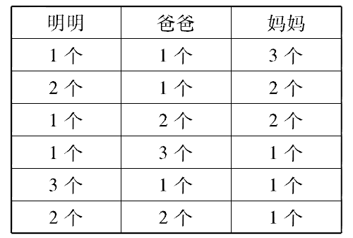
一共有6种分法。

